กิจกรรม แกนควบแน่นของหยดน้ำ

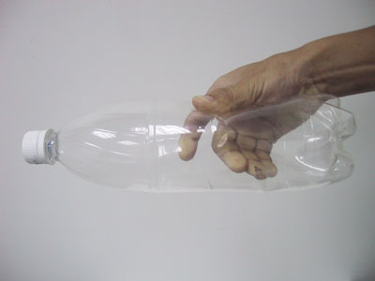

ระดับชั้น: ประถมศึกษา

ระยะเวลา: 1 ชั่วโมง

หลักการ
อากาศร้อนมีคุณสมบัติในการเก็บไอน้ำไว้ภายในได้ดีกว่าอากาศเย็น เมื่ออากาศเย็นตัวลงจนถึงจุดอิ่มตัวในการเก็บไอน้ำ ไอน้ำจะควบแน่นเปลี่ยนสถานะเป็นของเหลว เป็นหยดน้ำเล็กๆ ดังเช่น เมฆ และหมอก อย่างไรก็ตามไอน้ำบริสุทธิ์ไม่สามารถควบแน่นและรวมตัวเป็นหยดน้ำขนาดเล็กได้ หากปราศจากแกนควบแน่น (Condensation nuclei) ในการที่ไอน้ำที่จะควบแน่นเป็นหยดน้ำ จำเป็นจะต้องมีแกนควบแน่นซึ่งเป็นอนุภาคขนาดเล็ก อันได้แก่ ฝุ่นละออง เกษรดอกไม้ ละอองเกลือ
กฏของก๊าซ: เมื่อความดันเพิ่ม ปริมาตรของก๊าซจะลดลง อุณหภูมิจะสูงขึ้น เมื่อความดันลดลง ปริมาตรของก๊าซจะเพิ่มขึ้น และอุณหภูมิจะลดลง
เมื่อบีบขวด ความดันอากาศภายในขวดจะเพิ่มขึ้น เนื่องจากปริมาตรของอากาศลดลง และทำให้อุณหภูมิสูงขึ้นด้วย เมื่อปล่อยขวด ความดันอากาศภายในขวดลดลง เนื่องจากปริมาตรของอากาศเพิ่มขึ้น ทำให้อุณหภูมิลดต่ำลง จนอากาศเกิดการอิ่มตัว ไม่สามารถเก็บไอน้ำไว้ได้อีก ไอน้ำในอากาศจึงเกิดการควบแน่นเป็นหยดน้ำขนาดเล็ก จับตัวกันโดยมีแกนควบแน่นเป็นศูนย์กลาง

รายการอุปกรณ์
- ขวดน้ำพลาสติก ขนาด 1.25 หรือ 2.0 ลิตร พร้อมฝา 1 ขวด
- ไม้ขีด

วิธีการทดลอง
- จุดไม้ขีดไฟ แล้วหย่อนลงไปในขวดพลาสติก
- เมื่อไฟดับ ให้เขย่าก้านไม้ขีด และควันภายในขวดออก ให้เหลือควันอยู่เพียงเล็กน้อย
- ปิดฝาขวดพลาสติกให้แน่น
- ออกแรงบีบขวดให้มากที่สุด เพื่อเพิ่มความดันภายในขวด
- ปล่อยให้ขวดกลับคืนสู่สภาพเดิม และสังเกตผล
- ทำการทดลองซ้ำตามขั้นตอนที่ 2 – 5 โดยไม่จุดไม้ขีดไฟ และสังเกตผล
- เปรียบเทียบ ผลการทดลอง ข้อ 5 และข้อ 6 สรุปผลการทดลอง

